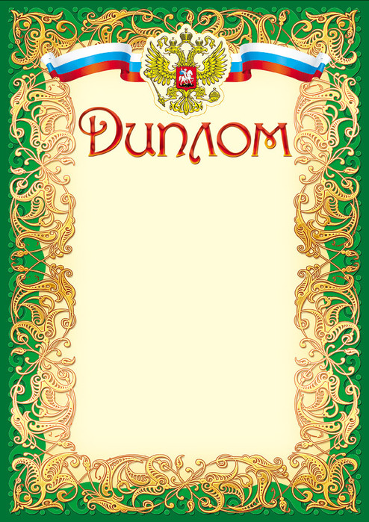

Награждается

Попова Ольга Николаевна
преподаватель
ГАПОУ «Западно-Сибирского
государственного колледжа»,
занявшая II место
в общероссийском заочном
конкурсе преподавателей химии,
биологии и естествознания
среди учебных заведений СПО

Директор ГПОУ ТО
«ТКПТС» С.С. Курдюмов

